Даже самый простой человек
все еще остается существом необычайно сложным.
Мария Эбнер-Эшенбах

Самосознание предполагает выделение человеком самого себя, своего Я от всего ,что его окружает. Фундаментальным условием профессионального развития специалистов, работающих с людьми, является осознание этими специалистами необходимости изменения, преобразования своего внутреннего мира и поиска новых возможностей самоосуществления в профессиональном труде, то есть повышение уровня профессионального самосознания.
Богатство, многосторонность и эмоциональная насыщенность педагогической деятельности вынуждают пристально изучать себя как профессионала. При этом не только происходит осознание тех или иных профессионально значимых качеств личности, но и формируется определенное самоотношение. Кроме того, педагог испытывает чувство удовлетворенности или недовольства своим трудом, эмоционально переживает соответствие «образа Я» идеальному образу себя как педагога.
Мы понимаем профессиональное самосознание учителя как осознание педагогом себя, во-первых, в системе профессиональной деятельности, во-вторых, в системе педагогического общения, в-третьих, в системе собственной личности. ПРОФЕССИОНАЛЬНОЕ САМОСОЗНАНИЕ УЧИТЕЛЯ — осознание учителем себя как субъекта педагогической деятельности, пригодности своих качеств, способностей, своей социальной значимости. Исходя из такого понимания, мы предлагаем рассматривать следующую структуру профессионального самосознания учителя (см. схему 1).
Каждый компонент в структуре самосознания необходимо рассматривать двояко: с точки зрения динамики и с точки зрения результата.
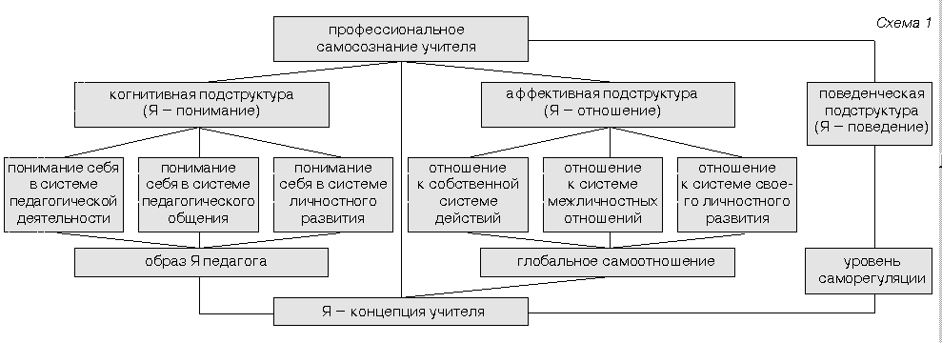

КОГНИТИВНЫЙ КОМПОНЕНТ

В этом компоненте профессионального самосознания учителя, на наш взгляд, необходимо различать процесс самопознания и результат — систему знаний о себе, «образ Я» как профессионала-педагога.
В нашем понимании «образ Я» педагога является обобщенной системой представлений субъекта о себе, образующейся в результате процессов осознания себя в трех взаимодополняющих и взаимопересекающихся системах: в педагогической деятельности, в педагогическом общении и в личностном развитии.
«Образ Я» педагога имеет преимущественно когнитивный характер и является относительно устойчивым образованием, хотя, разумеется, подверженным периодическим колебаниям под воздействием внутренних и внешних факторов. Нельзя говорить о высоком уровне самосознания в случае неглубокого или неверного понимания себя педагогом хотя бы в одной из указанных выше систем. Когнитивный компонент представляется в структуре самосознания ведущим.

АФФЕКТИВНЫЙ КОМПОНЕНТ
Этот компонент профессионального самосознания учителя характеризуется совокупностью трех видов отношений:

1) к системе своих педагогических действий, к своим целям и задачам, к средствам и способам достижения этих целей, к результатам своей работы;
2) к системе межличностных отношений с учениками; к реализации основных функций педагогического общения — информационной, социально-перцептивной, презентативной, интерактивной и аффективной;
3) к своим профессионально значимым качествам и в целом к себе как профессионалу.

Одним из важнейших понятий, связанных с аффективной подструктурой профессионального самосознания учителя, является самооценка.
Если у учителя есть знание о себе, о своих личных и профессиональных качествах, то на основе этих знаний и самооценивания возникает эмоционально-ценностное отношение к себе

ПОВЕДЕНЧЕСКИЙ КОМПОНЕНТ
Внешние проявления характеризуют поведенческий компонент профессионального самосознания учителя. По нашему мнению, основным психологическим механизмом этой подструктуры является удовлетворенность педагога собой и своей профессиональной деятельностью.
Учитель, удовлетворенный собой, не испытывает тревожности и внутреннего напряжения при общении с учениками. Обладая адекватной самооценкой и позитивным самоотношением, он с большей готовностью, чем его коллега с неадекватной самооценкой и высокой степенью неудовлетворенности, идет на контакт с детьми, демонстрирует способность к их безусловному принятию. Тем самым педагог оказывает позитивное воздействие на самооценку и самоотношение детей, стимулирует у них стремление к успехам в учебной деятельности и в конечном счете оказывает развивающее воздействие на их личность.

РЕФЛЕКСИЯ
Этот процесс развертывается благодаря наличию такого важного феномена личностного развития, как рефлексия. В традиционном понимании этот термин означает процесс самопознания субъектом внутренних психических актов и состояний.
В то же время в социальной психологии рефлексия выступает в форме осознания субъектом того, как другие понимают «рефлексирующего», его личностные особенности, эмоциональные реакции и когнитивные представления. Изучение рефлексии во втором ее значении осуществляется при коммуникациях и в совместной деятельности: в имитационных и организационно-деятельностных играх, при проведении психологических тренингов, при коллективном решении задач, при взаимоотношениях в организационных системах.
Особую роль рефлексивные действия играют в развитии самосознания при общении и взаимодействии с другими людьми.
Рефлексию можно рассматривать в качестве механизма самосознания. Рефлексия дополняется и обогащается в процессе обратной связи, что позволяет индивиду корректировать свою деятельность и общение, произвольно управлять своим поведением. Два психологических механизма — рефлексия и обратная связь — являются комплиментарными.
Поскольку основными источниками развития самосознания личности являются собственная практическая деятельность человека и общение, то и на процесс развития профессионального самосознания учителя и формирование убежденности в личностной и профессиональной компетентности в соответствии с этим оказывают влияние две наиболее значимые группы факторов. К одной группе относятся ожидания и оценочные суждения представителей непосредственного социального окружения педагога — его коллег, администрации, учеников. Во второй группе факторов можно выделить его собственные мотивационно-ценностные ориентации и ожидания от самого себя как профессионала, вытекающие из его практической педагогической деятельности.
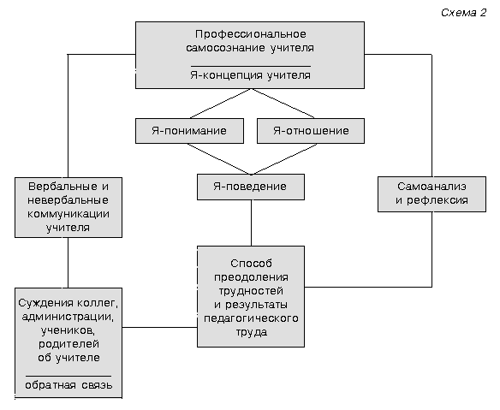
Для того чтобы понять, как происходит развитие профессионального самосознания учителя, давайте рассмотрим схему 2, где этот процесс отражен в самом обобщенном виде.
Кратко эту схему можно интерпретировать следующим образом.
Педагог, сталкиваясь в повседневной практической деятельности с ситуациями, требующими постоянного поиска и новых эффективных способов преодоления трудностей, так или иначе анализирует эти способы и оценивает результаты своего труда.
На основе этого анализа, опирающегося на систему мотивационно-ценностных ориентаций, педагог формирует когнитивный «образ Я» как профессионала, испытывает эмоциональные переживания в процессе самооценивания, индуцируемые в некоторое самоотношение. Когнитивная и аффективная подструктуры профессионального самосознания учителя определяют поведенческую подструктуру.
Вместе с тем педагог посредством обратной связи получает информацию извне, содержащую оценочные суждения коллег-учителей, администрации школы и, разумеется, самих учеников. В результате вербальной и невербальной коммуникации эта информация либо принимается, либо отвергается педагогом. В случае принятия информации о себе педагог учитывает ее при формировании собственной Я-концепции и в когнитивном и в аффективном аспектах.
Разумеется, оценки других людей и самооценка педагога могут не совпадать, вследствие чего возникают внутренние противоречия, которые требуют разрешения.
Для педагога, обладающего высоким уровнем профессионального самосознания и убежденного в своей компетентности, внешние оценки не становятся причиной возникновения психологической защиты и эмоционального напряжения, а служат предметом глубокого анализа и рефлексии. Однако для учителя с низким уровнем профессионального самосознания расхождение внешних оценок с собственной оценкой превращается в сильный фрустрирующий фактор.
Чрезвычайно важными для развития профессионального самосознания педагога являются его ценностные ориентации, установки, ведущие мотивы, основополагающие принципы обучения, которые он реализует в своем труде.

Упражнение «Дерево»

Цель: осознание своей жизненной позиции.

Участники в быстром темпе (возможный вариант: разделившись на группы, в режиме «аукциона») называют известные им породы деревьев. Обсуждается, что общего есть у всех деревьев при всем их многообразии (корень, ствол, крона). Каждый участник продолжает фразу: «Если бы я был деревом, я бы хотел быть... (корнем, стволом, кроной)». Далее участники разбиваются на три группы в соответствии со сделанным выбором, изображают на листе бумаги дерево и обосновывают свой выбор (можно дать общий ответ от всей группы, но если есть частные мнения, можно озвучить и их). Рисунки помещаются в центр круга. Участникам предлагается найти метафорический смысл этого упражнения, в случае затруднения ведущий помогает участникам: «дерево» можно рассматривать как жизненную позицию человека: кто я в этой жизни (от корня питается все дерево, ствол держит на себе всю тяжесть, крона дает возможность дереву дышать и т.п.).

«Когда встречаются два человека, на встрече присутствуют шестеро – каждый из двоих, каким он видит себя; каждый из двоих, каким его видит другой; каждый из двоих, каким он является на самом деле» (У. Джеймс).
Вопросы для обсуждения

– Как вы понимаете эту фразу?

Критерии самосознания таковы:

1) выделение себя из среды, осознание себя как субъекта, автономного от физической, социальной среды;

2) осознание своей активности: «Я управляю собой»;

3) осознание себя «через другого» («То, что я вижу в других, это, может быть, и мое качество»);

4) моральная оценка себя, наличие рефлексии: осознание своего внутреннего опыта.

Одним из важнейших условий успешной педагогической деятельности является благоприятное эмоциональное состояние, и предлагаю обсудить следующие вопросы:

– какие профессии не требуют этого условия (профессии, не связанные с общением и творчеством)?

– в чем заключается значимость и исключительность профессии учителя?

В основе благоприятного эмоционального состояния человека лежит система его представлений о себе самом, и в том числе о своем профессиональном «Я», иными словами — профессиональная Я-концепция. Позитивная профессиональная Я-концепция обеспечивает успешность педагогической деятельности. Педагог, обладающий такой концепцией, имеет реалистичное представлением о себе, хорошо знает свои сильные и слабые стороны, стремится максимально использовать свои достоинства и преодолевать недостатки. Но главное — он уважает себя, уверен в себе.
Люди с позитивной Я-концепцией умеют получать удовольствие от жизни в любых ее проявлениях; они оптимистичны, способны, не теряя надежды, искать выход из самой трудной ситуации; активны и инициативны. Это, как правило, люди творческие, заметные в любом деле. Они способны вызывать любовь окружающих, симпатию даже у незнакомых людей.

Среди части педагогов есть такие, кто для характеристики своего стиля работы выбрал следующие формулировки:

а) отрицательно реагировать на детей, которые к тебе плохо относятся;

б) дети не должны расслабляться, поэтому следует их закалять, создавая им трудности;

в) стимулировать детей к выполнению своих обязанностей, создавая у них чувство вины за свои промахи;

г) по возможности строить взаимоотношения между детьми на основе конкуренции;

д) исходить из того, что дети склонны злоупотреблять моим доверием;

е) сталкивать детей с суровой реальностью взрослой жизни;

ж) во что бы то ни стало стремиться к установлению жесткой дисциплины;

з) увеличивать степень наказания ребенка пропорционально его вине.

Участникам предлагается:

– вспомнить, доводилось ли им встречать подобных людей;

– обсудить, какова Я-концепция такого профессионала (положительная или отрицательная);

Переделать данные формулировки, чтобы в них прозвучала позитивная профессиональная педагогическая Я-концепция.

(Желающие читают вслух то, что получилось, группа обсуждает, общий вариант записывается, при желании дополняется и помещается на середину стола.
Ведущий предлагает участниками подумать, насколько им свойственны способы поведения педагога с позитивной Я-концепцией.)

Упражнение «Отражение чувств»

Фраза, содержание которой (интонацией, мимикой, жестами, позой) участники должны передать истинное содержание фразы, описать ситуацию, в которой может быть произнесена такая фраза, а также чувства того, кто произносит эту фразу.

Примеры фраз:

«Ах, вас только здесь не хватало!», «Ну ты и красавица сегодня!», «Ой-ой, как страшно, испугал!».

Далее участники сами приводят примеры подобных фраз. (по 1 фразе каждая группа)

Обобщая все ваши высказывания, видно, как важно для педагога владеть различными элементами эмоциональной культуры.

Успешная профессиональная деятельность педагога напрямую связана с эмоциональной устойчивостью. Повышению эмоциональной устойчивости способствует высокий уровень эмоциональной культуры.Эмоционально пассивный (выгоревший) педагог характеризуется отсутствием яркой эмоциональности, выраженной в речи, мимике, пантомимике, часто невольно провоцирует детей на конфликты.

Часто взрослые считают, что строгое выражение лица способствует хорошему поведению детей (предложить изобразить строгое лицо). Вскоре эта маска прирастает к лицу и уже сама определяет настроение и поведение педагога . Это состояние настороженности, агрессивности, подавленности передается детям, и они начинают «соответствовать» этому состоянию взрослого.
Экспрессивность – способность «оживлять» подлинные эмоции. Она способствует проявлению нестандартности, творчества, инициативности, способности легко устанавливать эмоциональный контакт, улавливать изменения в ситуации и, соответственно, менять стратегию своего педагогического воздействия. Другая составляющая эмоциональной гибкости – эмпатия. Она включает в себя отражение и понимание эмоционального состояния другого человека, активное, помогающее поведение. Педагог, обладающий эмпатией, никогда не допустит педагогическую бестактность.
Позитивное, эмпатийное отношение педагога к ребенку и экспрессивное проявление этого отношения приводит к повышению самооценки ребенка, снижает конфликтность в поведении детей, уменьшает количество стрессовых состояний в процессе педагогического взаимодействия.

Упражнение «Любящий взгляд»

Цель: осознание своего невербального эмпатийно-экспрессивного арсенала.

(2 человека - водящие выходят за дверь.)
Среди участников выбирается тот, кто будет смотреть на водящего любящим (варианты: равнодушным, заинтересованным, обиженным, ироничным, угрожающим и т.п.) взглядом. Водящий должен по мимике и позе участников догадаться, кто смотрит на него любящим или каким-либо другим взглядом. (Обсудить, что помогло догадаться; как удалось изобразить взгляд.)
Подводя итог, хочется сказать, что любой человек, в течение жизни неоднократно сталкиваясь с трудными в эмоциональном отношении ситуациями, вырабатывает собственные, «авторские» приемы восстановления. Однако есть и особенные, специально разработанные специалистами способы психологической реабилитации. Это аутотренинговые формулы, или формулы самовнушения, с помощью которых можно быстро восстанавливать свои силы.
Основная рекомендация к способу регуляции в своем обобщенном выражении очень проста: «Расслабьте мышцы лица при первых признаках психического напряжения». Это может относиться к мышцам лба, глаз, щек и пр., наконец, шеи и затылка. Полное расслабление этих мышц служит переходом к следующему этапу – расслаблению скелетной мускулатуры. Этот способ достаточно эффективен, надежен и прост как при тренировке расслабления, так и в условиях чрезмерного напряжения, стресса. Для лучшего расслабления можно рекомендовать кратковременное предварительное напряжение соответствующих мышечных групп.
Тренировка расслабления осуществляется на основе словесных самовнушений, способствующих направленности сознания на определенные мышечные группы: «Мое внимание останавливается на моем лице. Мое лицо спокойно. Мышцы лба расслаблены. Мышцы глаз расслаблены. Мышцы щек расслаблены. Губы и зубы разжаты. Мое лицо как маска».
Рекомендуются следующие словесные самоприказы, которые от сеанса к сеансу сокращаются до минимума:
«Внимание на руки! Мои пальцы расслаблены. Мои пальцы и кисти расслаблены. Мои предплечья и плечи расслаблены. Мои руки полностью расслаблены. Мое лицо спокойно и неподвижно. Внимание на мои ноги! Мои пальцы расслаблены. Мои стопы и голени расслаблены. Мои бедра расслаблены. Мои ноги полностью расслаблены. Все мое тело спокойно и неподвижно. Мышцы шеи и затылка расслаблены. Моя спина расслаблена. Грудь и живот расслаблены. Все мое тело спокойно и неподвижно. Мое лицо и все мое тело полностью расслаблены».

Нет необходимости демонстрировать большое количество методов релаксации, так как большой объем трудно усвоить. Однако желающим можно предложить в индивидуальном режиме продолжить знакомство с искусством релаксации.
Обращаю внимание участников на то, что невозможно сразу оценить эффективность аутотренинговых техник, их освоение потребует времени, но тот, кто сможет проявить упорство, получит в свои руки отличные приемы восстановления душевного равновесия. Необходимо подчеркнуть, что учитель, как никакой другой профессионал, нуждается в способности сохранять эмоциональную устойчивость.
ИТОГ ЗАНЯТИЯ
«Неожиданным для меня сегодня было....»,
«Я и раньше знала, то, что сегодня услышала о...».

